**Руководство физического лица для получения ключей ЭЦП Национального удостоверяющего центра Республики Казахстан по удаленной идентификации, без посещения ЦОН**

Для получения ЭЦП удаленно Вам необходимо:

1. На главной странице Портала «электронного правительства» **Egov.kz** нажмите на кнопку [**Получить ЭЦП удаленно**](https://egov.kz/services/Remote.EDS/#/declaration/0//)
2. Система проверит наличие на Вашем персональном компьютере установленной веб-камеры. В всплывающем окне необходимо нажать на кнопку «Разрешить»

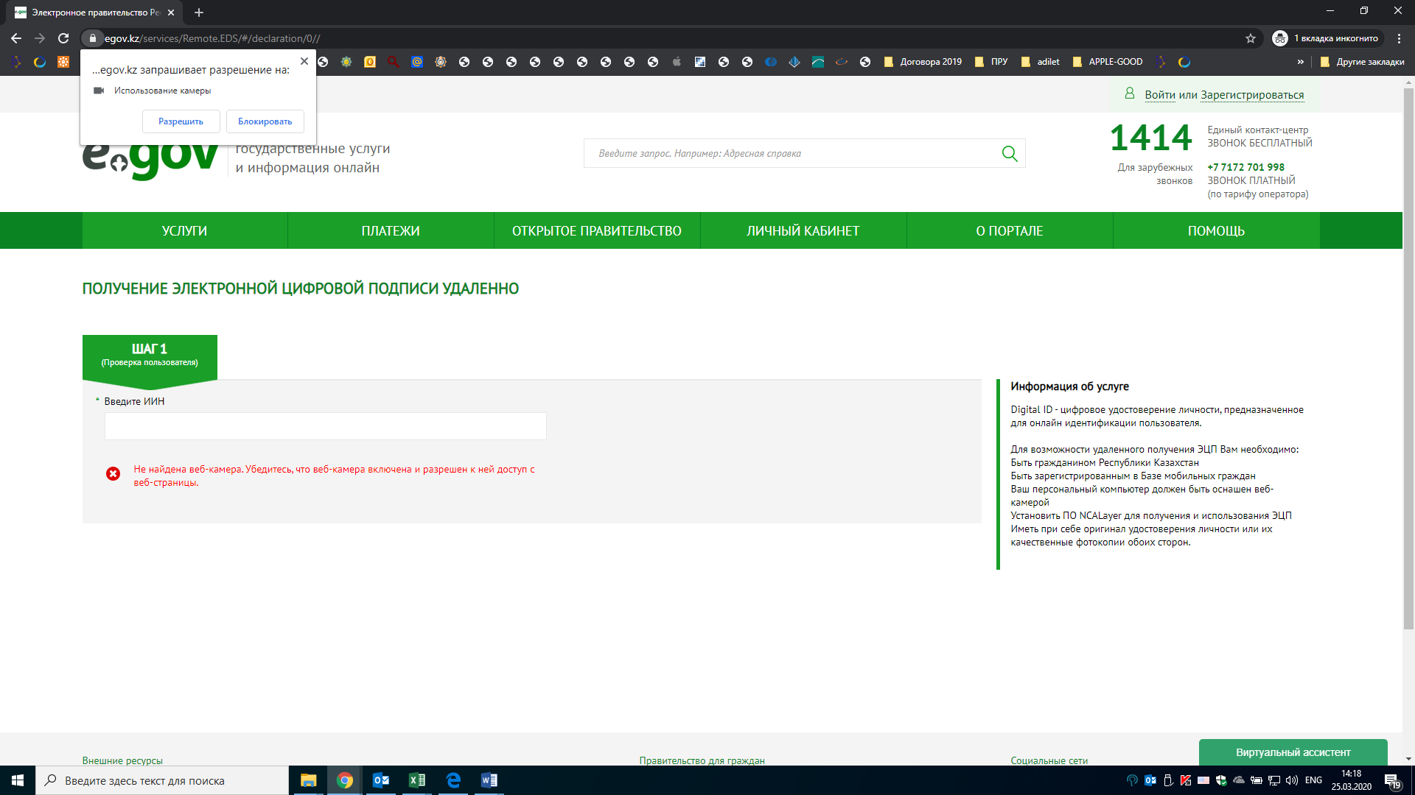

1. Далее, для проверки регистрации Вас в БМГ необходимо указать Ваш ИИН

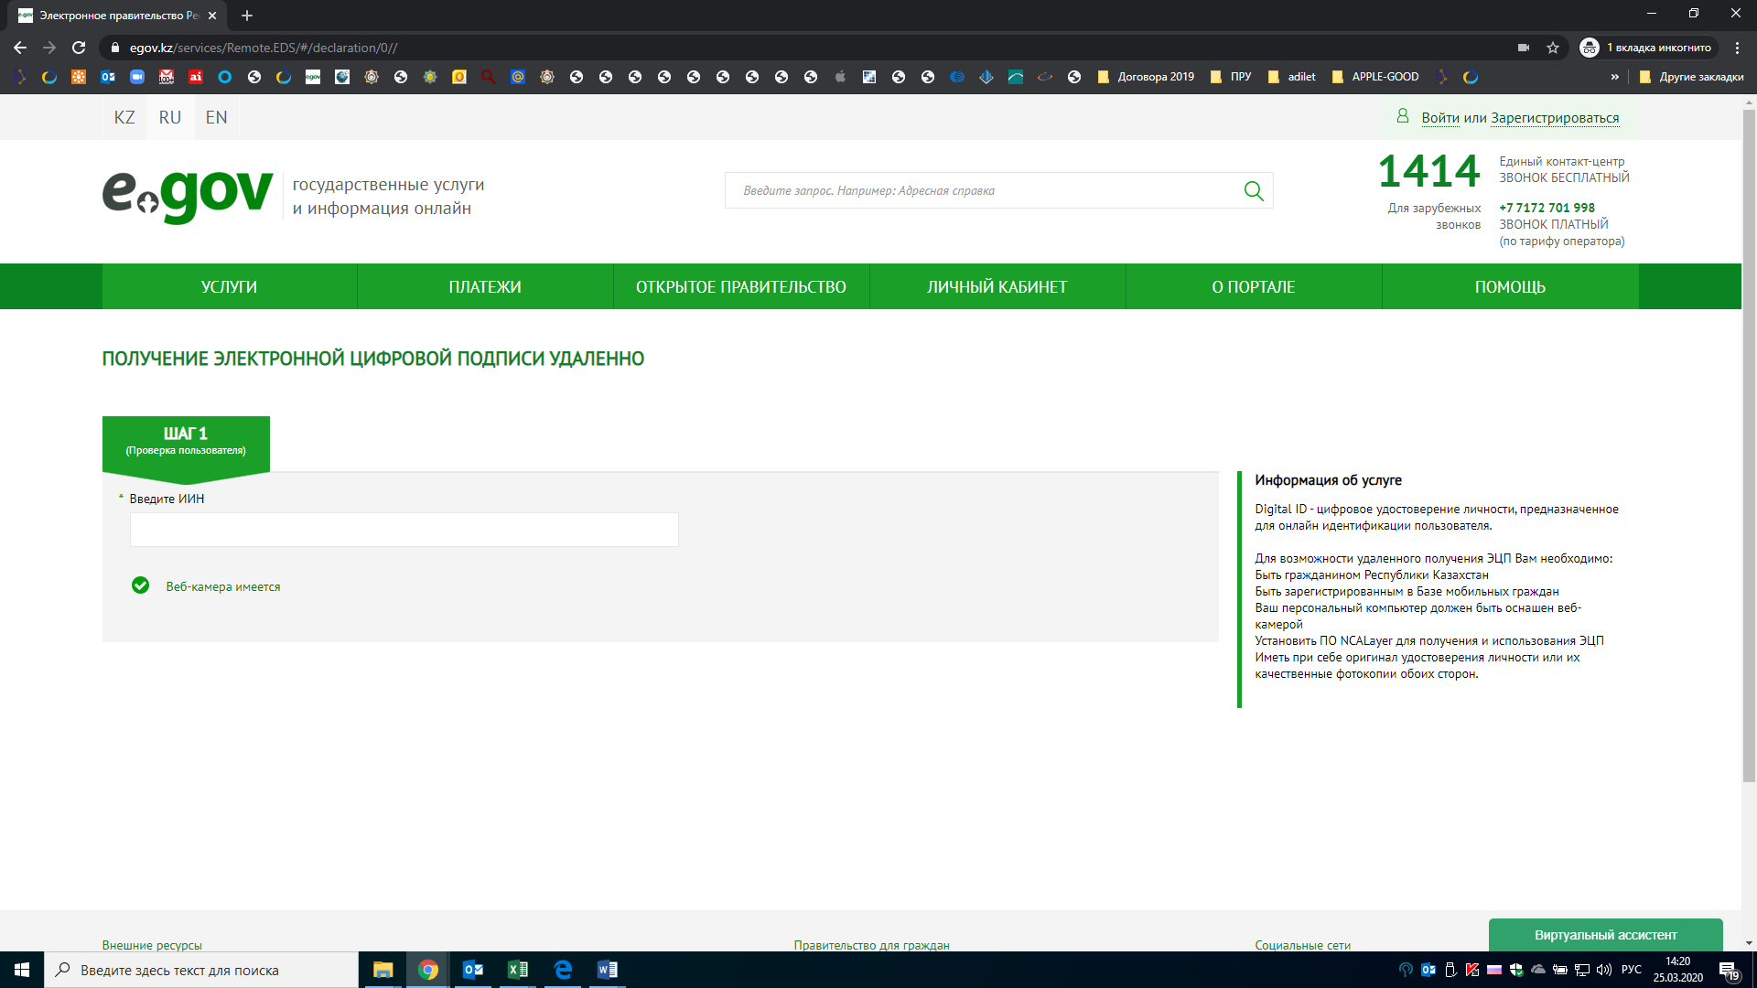

1. В случае успешной проверки необходимо ввести одноразовый пароль (SMS-код, полученный с номера 1414)

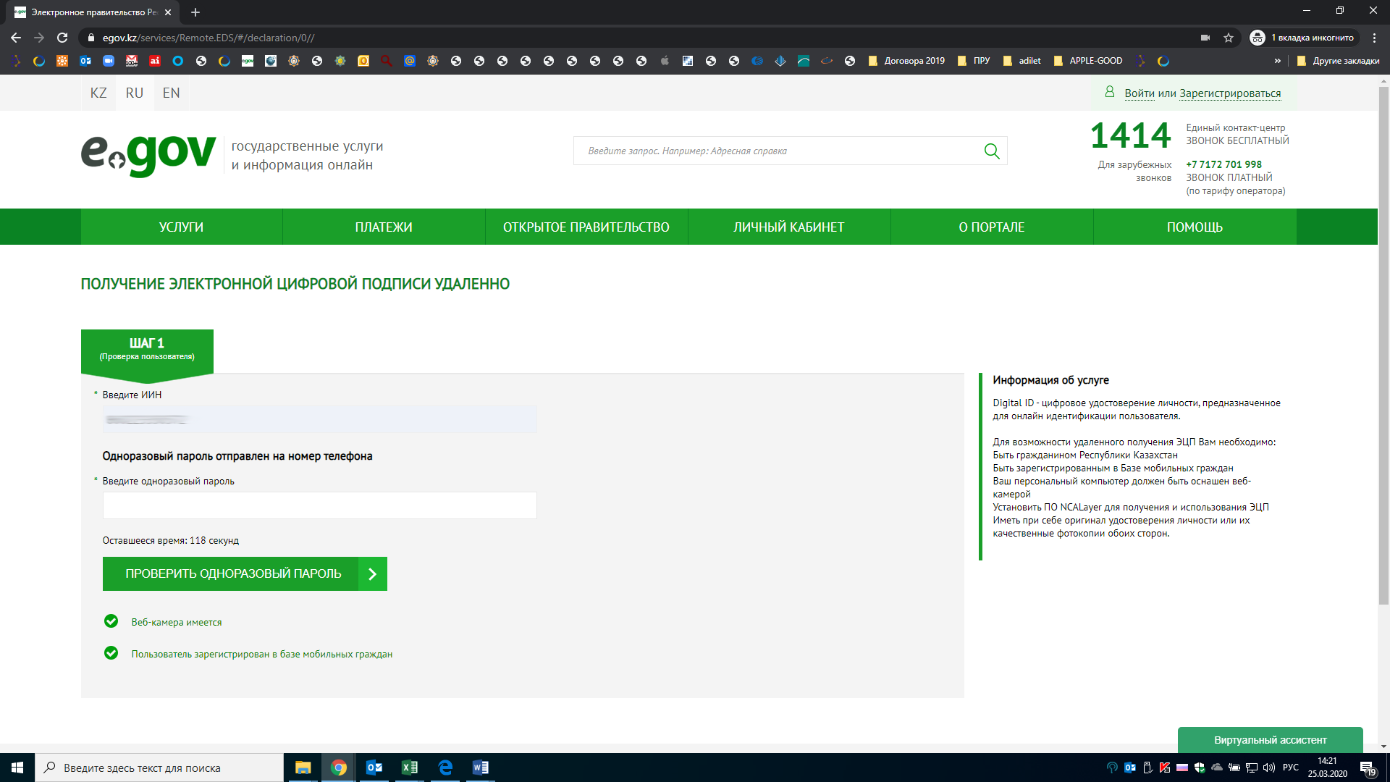

*В случае если Вы не зарегистрированы в БМГ, или Вы не получили одноразовый пароль, система предложить зарегистрировать/перерегистрировать Вас и Ваш номер телефона. Для этого Вам необходимо:

1. Нажать на Виртуальный ассистент Kenes, расположенного в правом нижнем углу страницы и выбрать предпочитаемйы язык

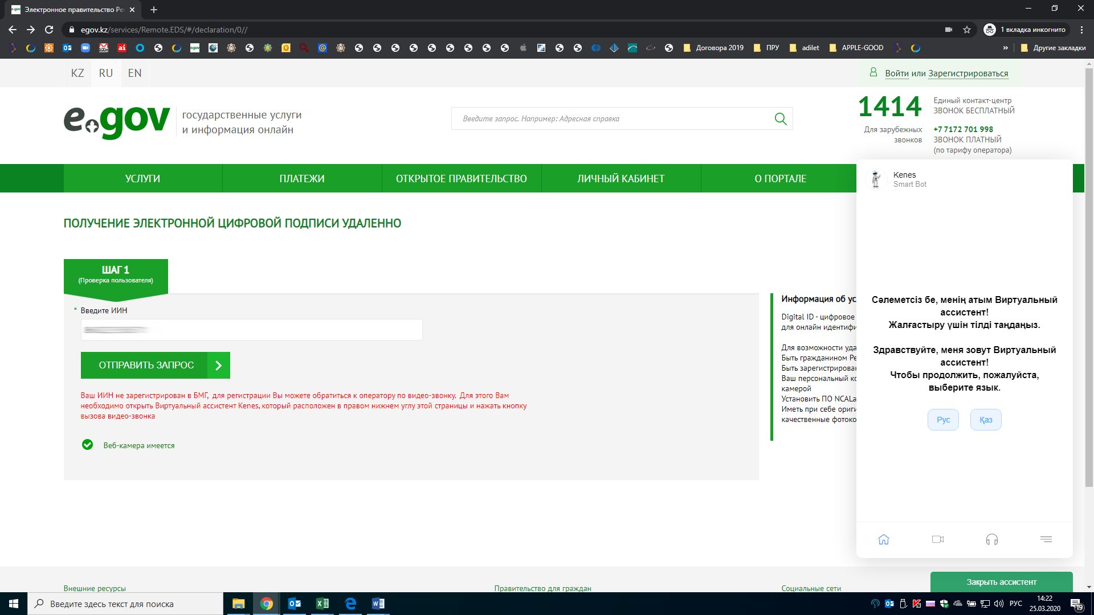

1. Нажать на иконку 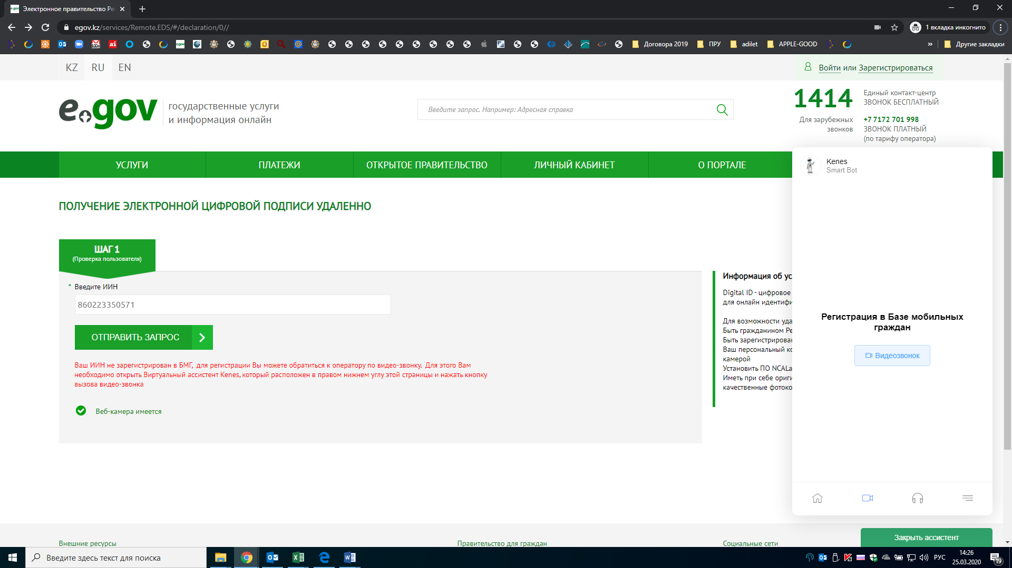в нижней панели ассистента и на кнопку «Видеозвонок» под текстом «Регистрация в Базе мобильных граждан»

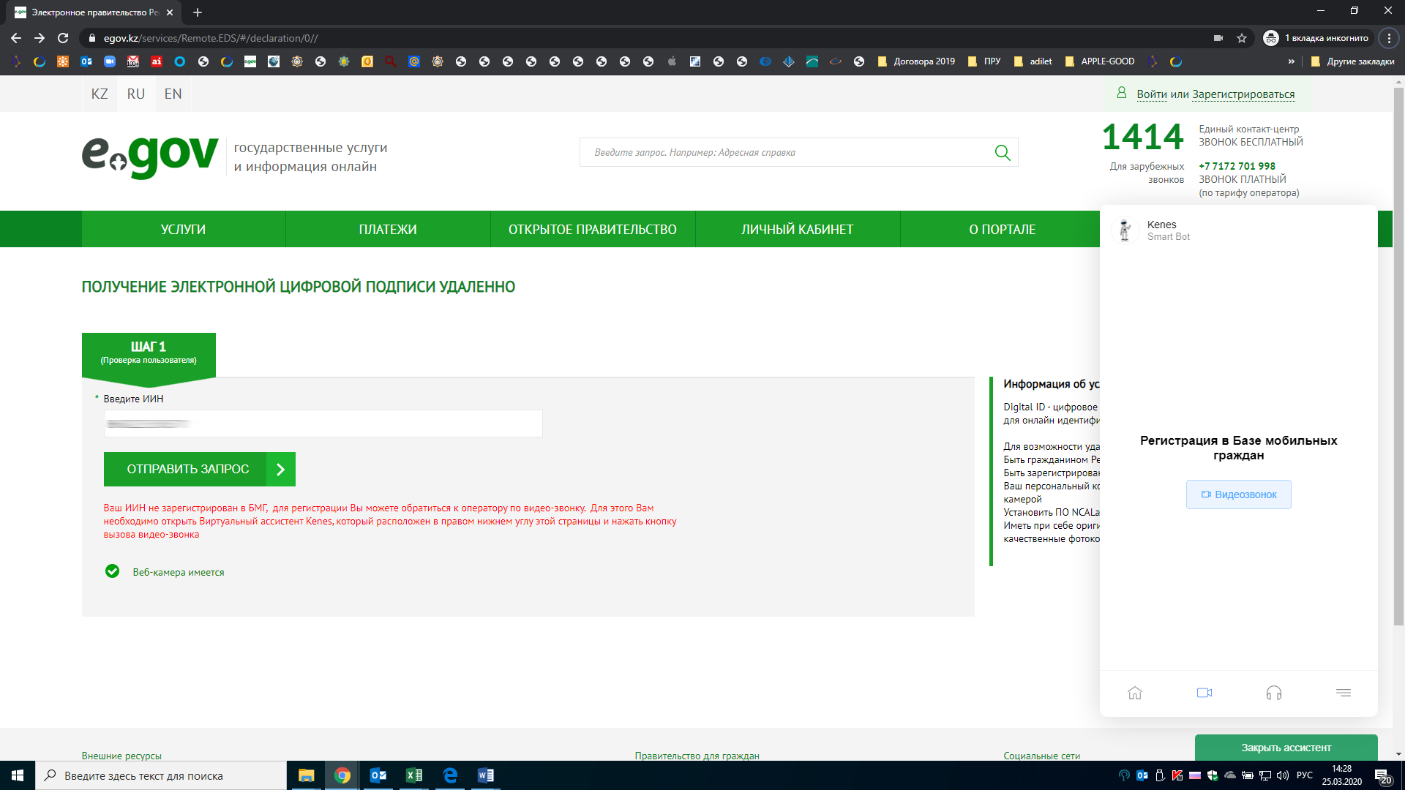

1. После приема видео-звонка оператором показать свое удостоверение личности, продиктовать ИИН, номер телефона и одноразовый пароль
2. После успешной регистрации в БМГ, необходимо обновить страницу Портала и повторно ввести ИИН, а также одноразовый пароль согласно шагам, указанным в пунктах 2,3
3. Система проверит наличие установленного/запущенного на Вашем персональном компьютере ПО NCALayer

*В случае отсутствия установленного ПО, система предложить скачать установочный файл ПО NCALayer. Руководство пользователя по установке ПО NCALayer доступна на сайте Национального удостоверяющего центра РК по ссылке <http://www.pki.gov.kz/nl_ru>

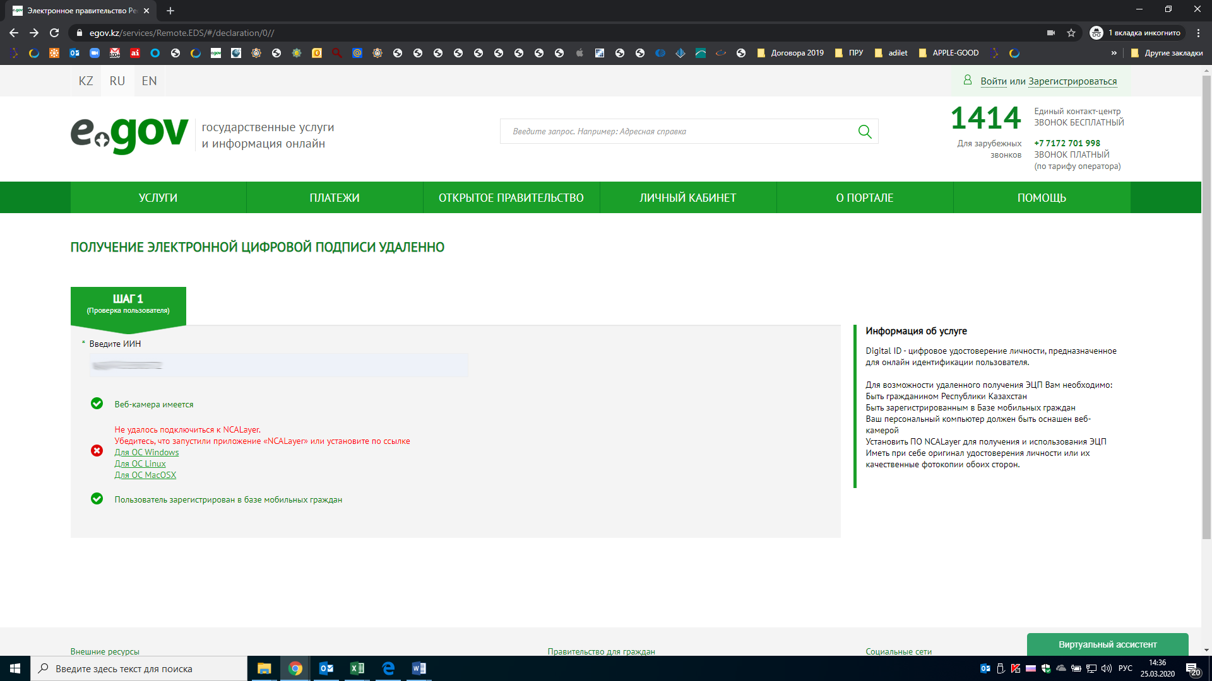

1. После успешной установки ПО NCALayer нажмите на кнопку «Перейти к получению ЭЦП»

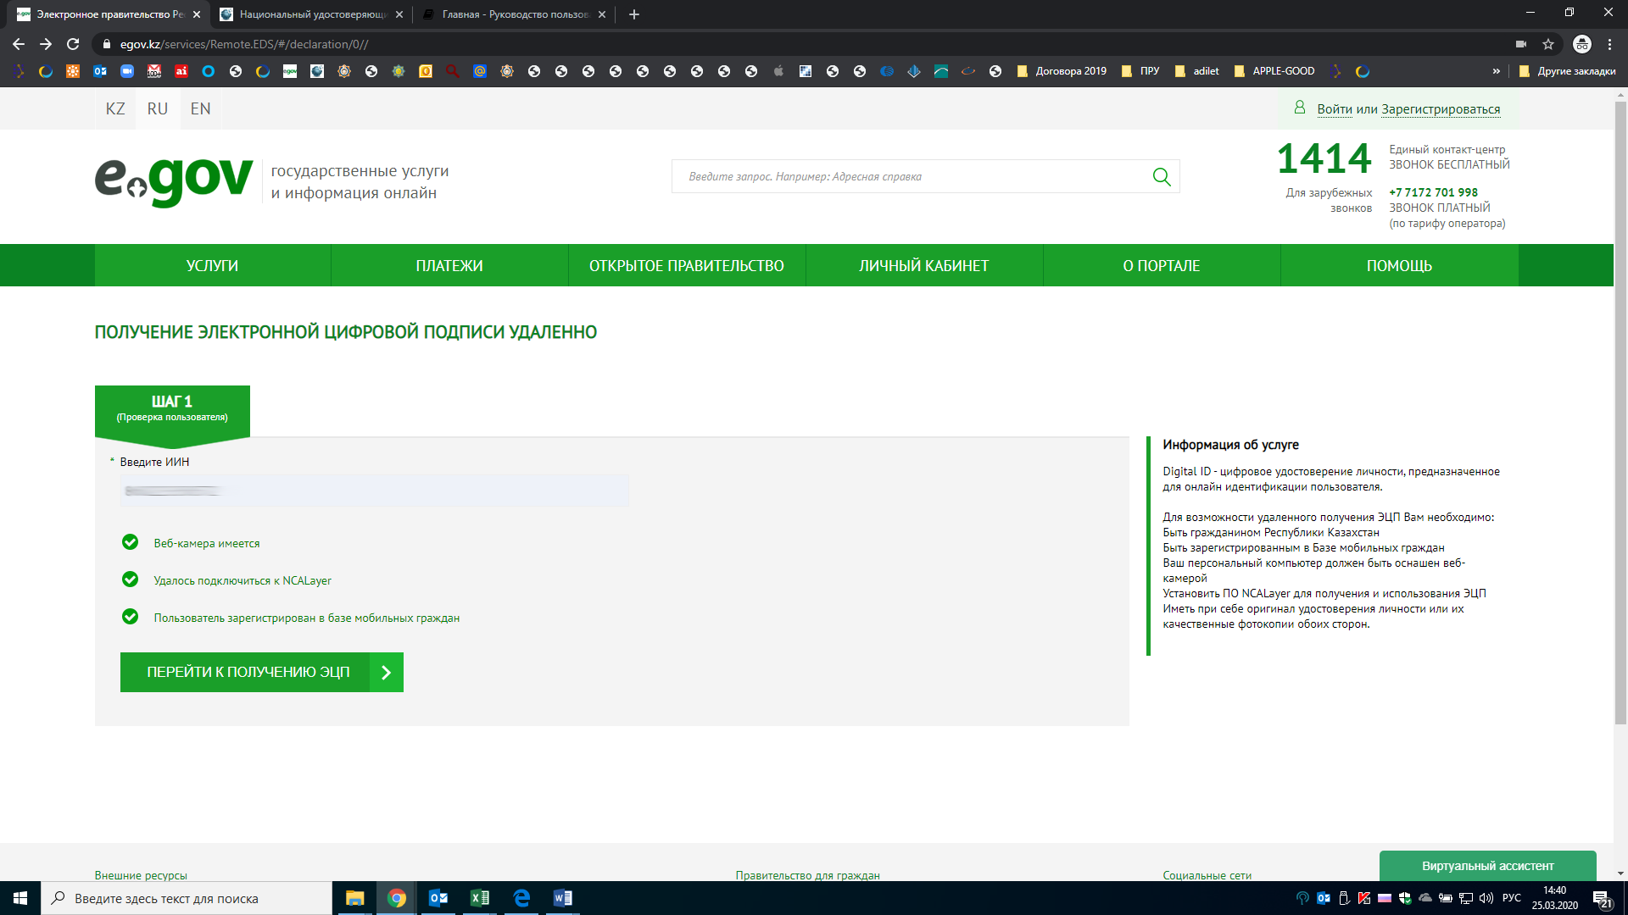

1. Вам откроется станица удаленной идентификации, где необходимо будет ввести номер телефона, зарегистрированный в БМГ.

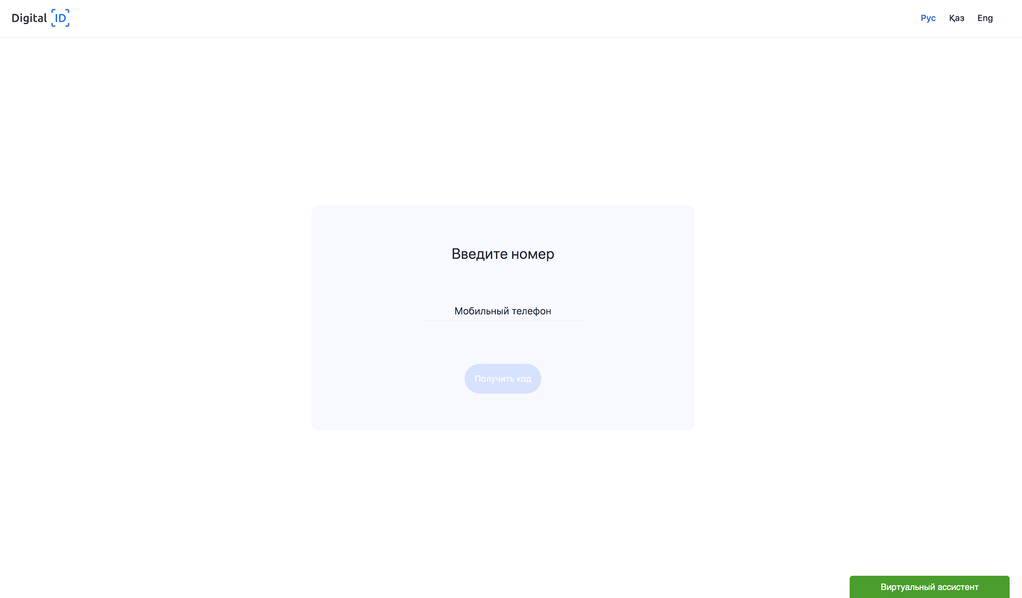

1. **Введите код из СМС.** Сообщение приходит в течение 2 минут, если вы не получили СМС, нажмите на ссылку “Отправить повторно”.

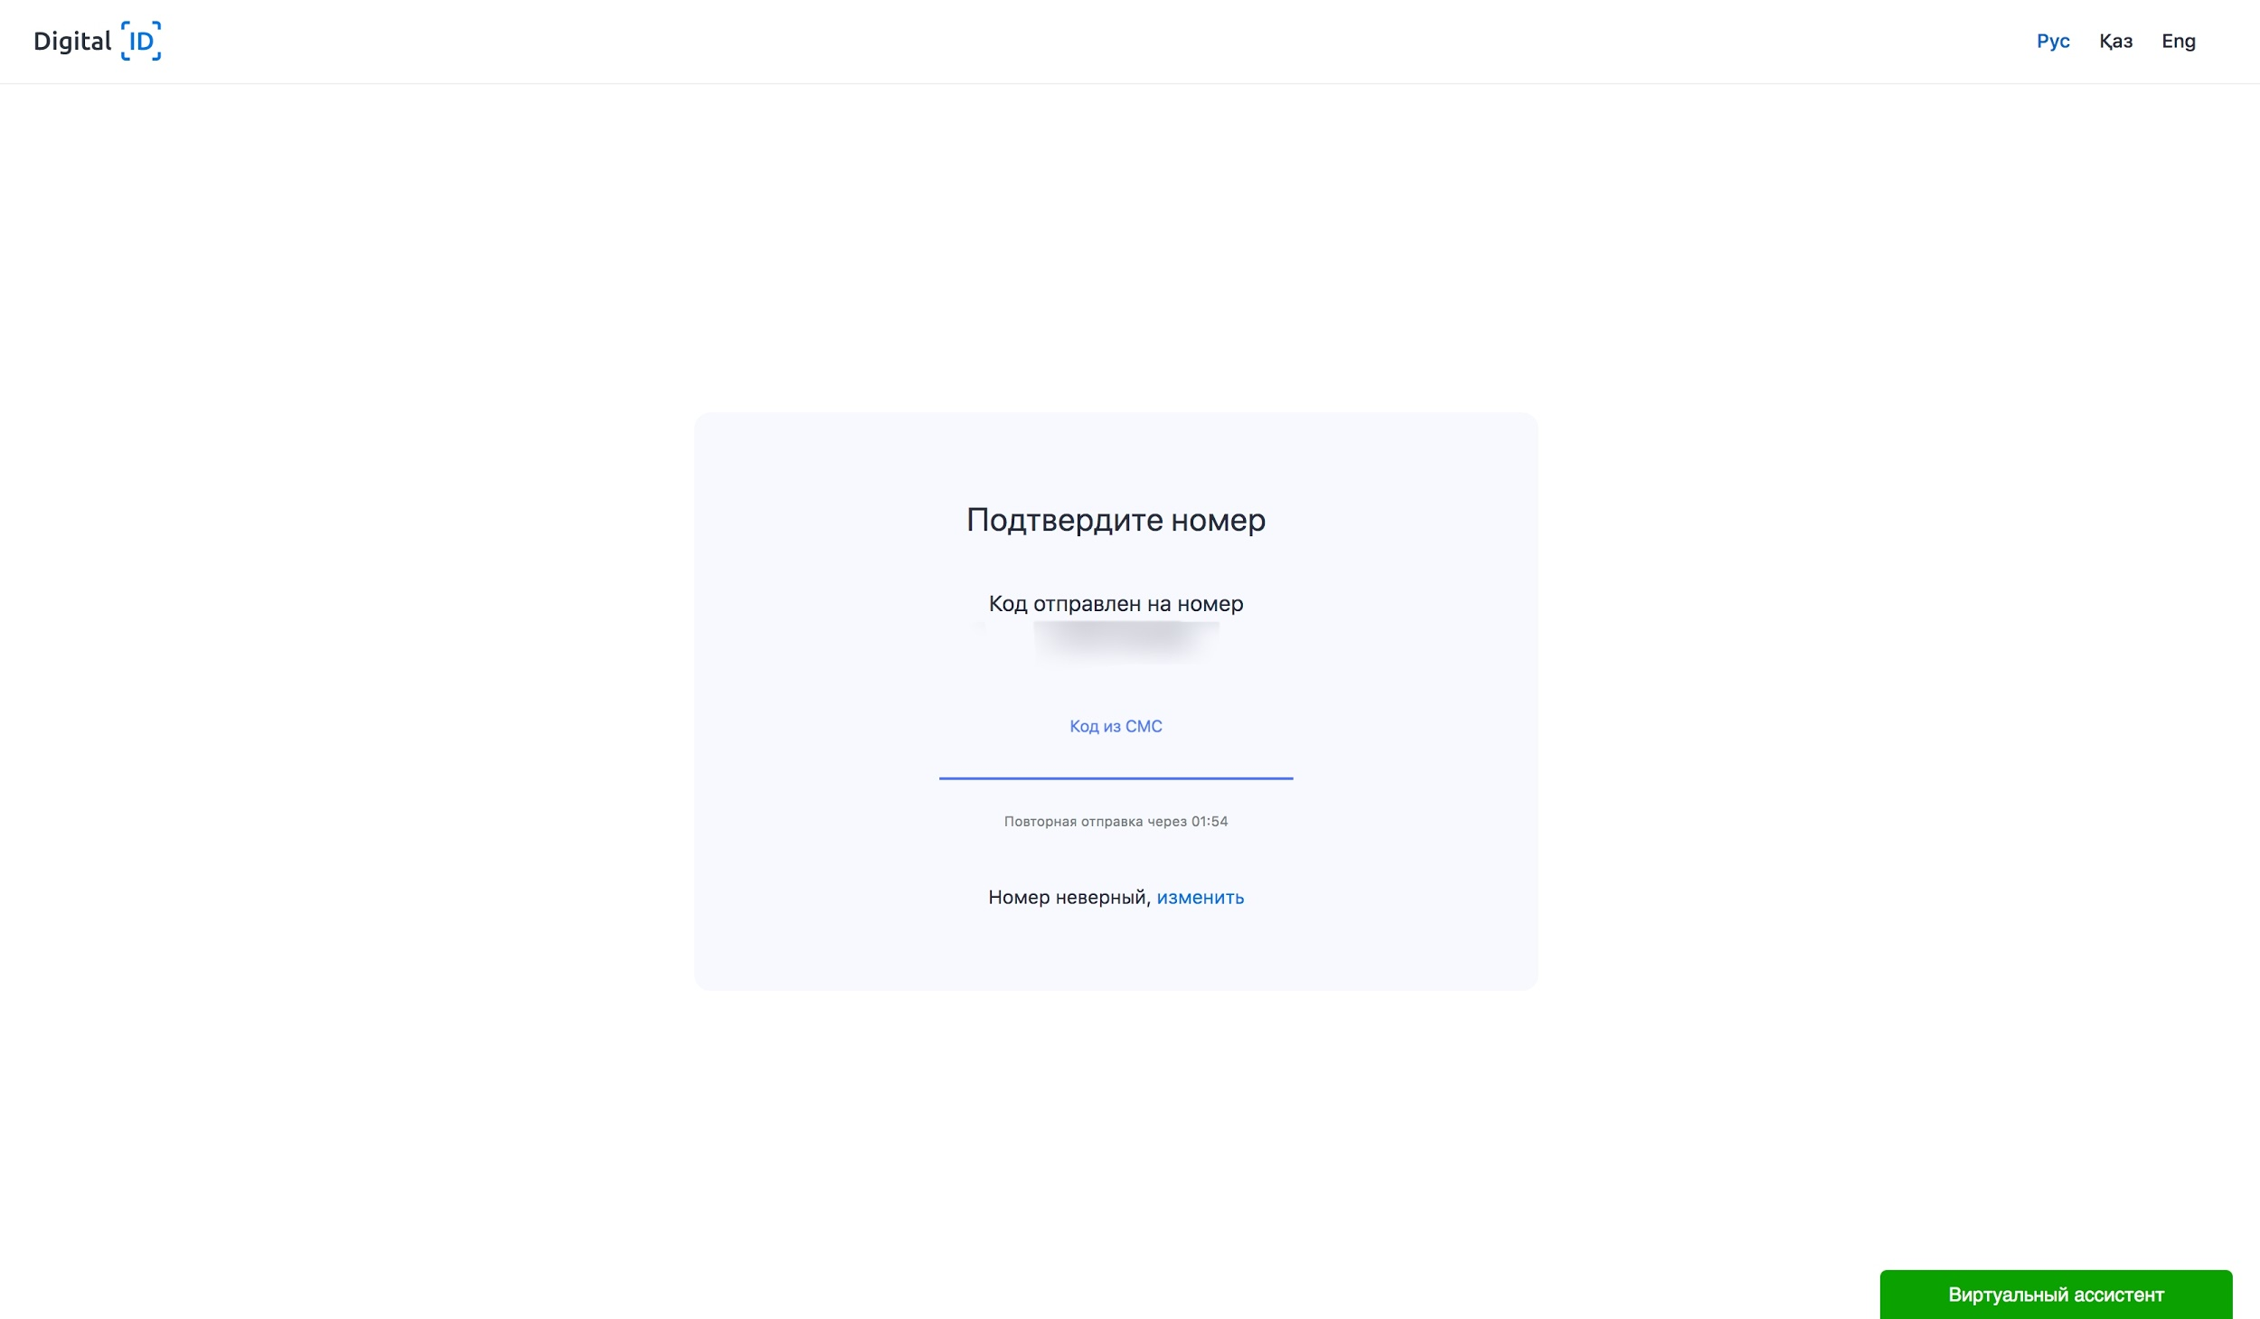

1. **Введите свой ИИН.** ИИН состоит из 12 цифр. Вводите только свой ИИН и перед отправкой убедитесь в корректности введенного вами ИИН.

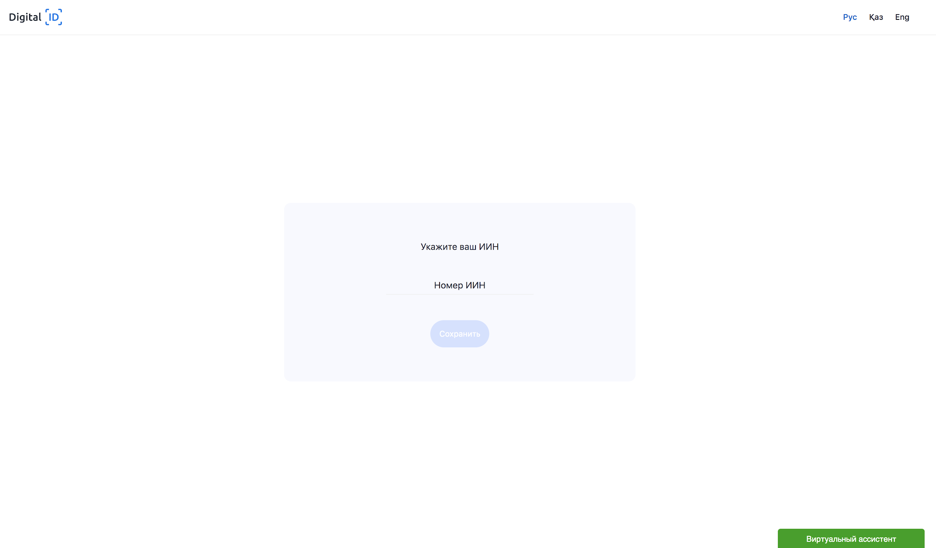

1. **Пройдите видео-проверку.** Убедитесь, что ваше лицо хорошо видно. Следуйте инструкциям видео-теста.

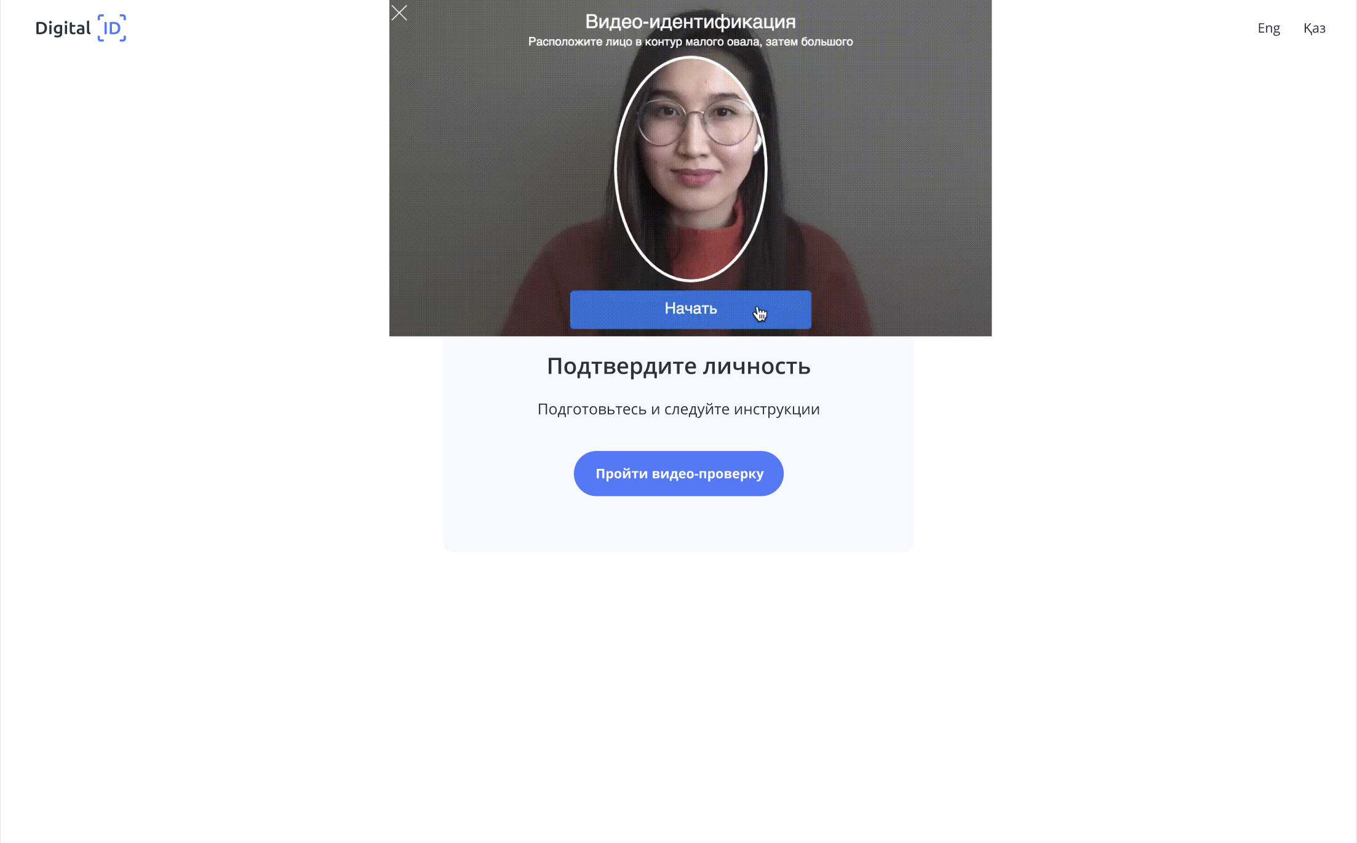

* Если пройти видео-идентификацию с первого раза не удалось, повторите попытку.
* Если, при видео-проверке ваше проверочное фото не совпало с тем, что на видео, то ваш Digital ID автоматически отправится на проверку модератору, дождитесь проверки вашего аккаунта оператором системы. Время проверки зависит от загруженности операторов. Но не беспокойтесь, мы пришлем вам СМС о результатах проверки сразу после ее завершения.

**Внимание:** Лицо должно быть хорошо видно. Включите дополнительное освещение, расположите лицо по центру выделенной области. Проверьте, что в кадр не попадают лица других людей. Когда будете готовы, нажмите на кнопку “Начать”.

1. В сплывающем окне разрешить доступ сервису Национального удостоверяющего центра РК.

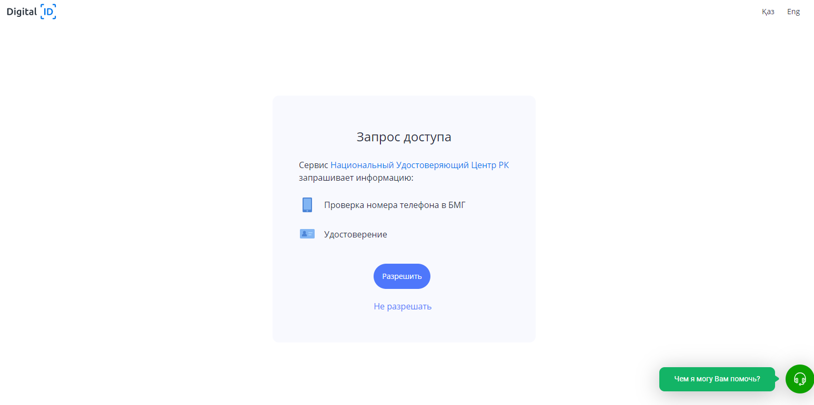

1. Откроется страница Национального удостоверяющего центра. Вам необходимо ознакомится с Пользовательским соглашением и нажать кнопку «Подтвердить»

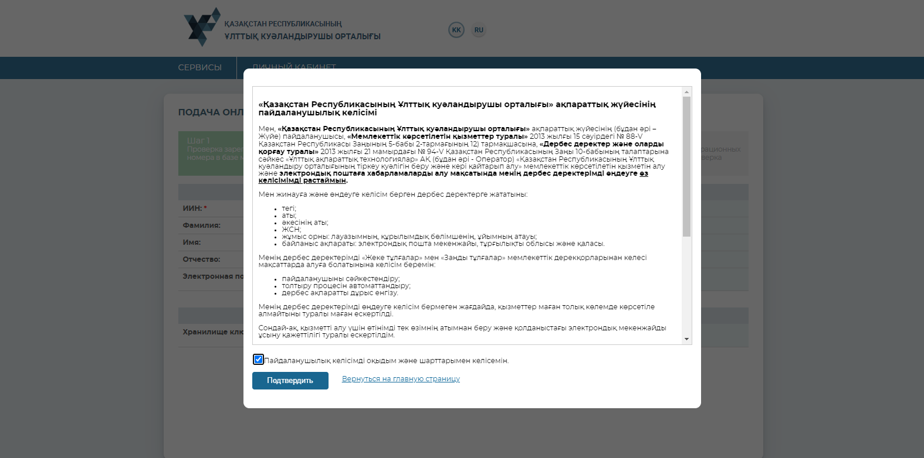

1. В форме заявления можете указать электронную почту для дальнейшего получения разных уведомлений об ЭЦП. В поле выбора типа хранилища ключей выберите необходимое.

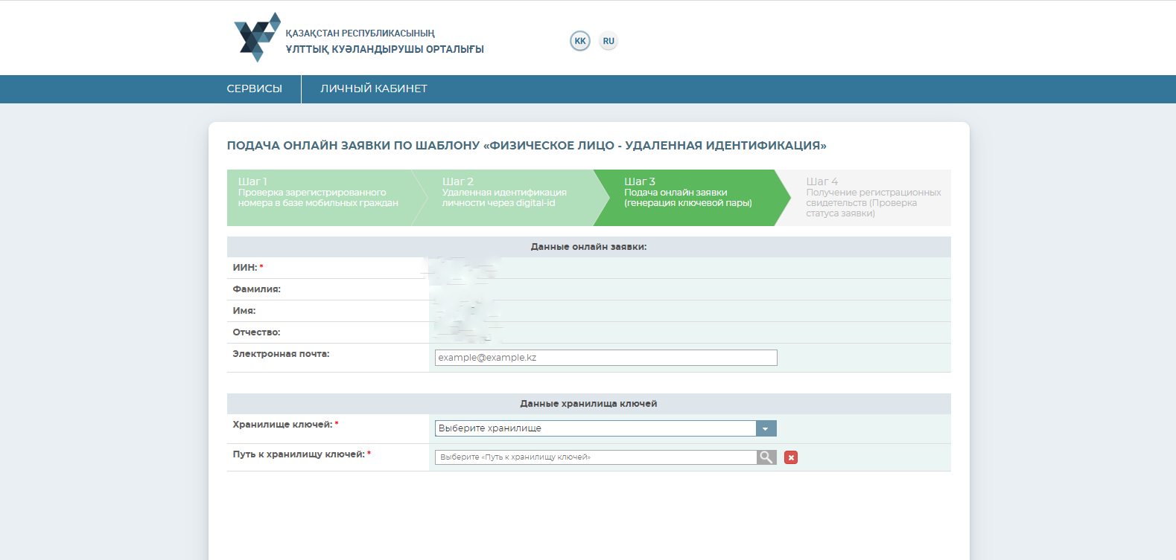

1. Далее необходимо указать путь к хранилищу ключей для сохранения ЭЦП (выбрать папку) и нажать на кнопку «Открыть». Нажать кнопку «Подать заявку»

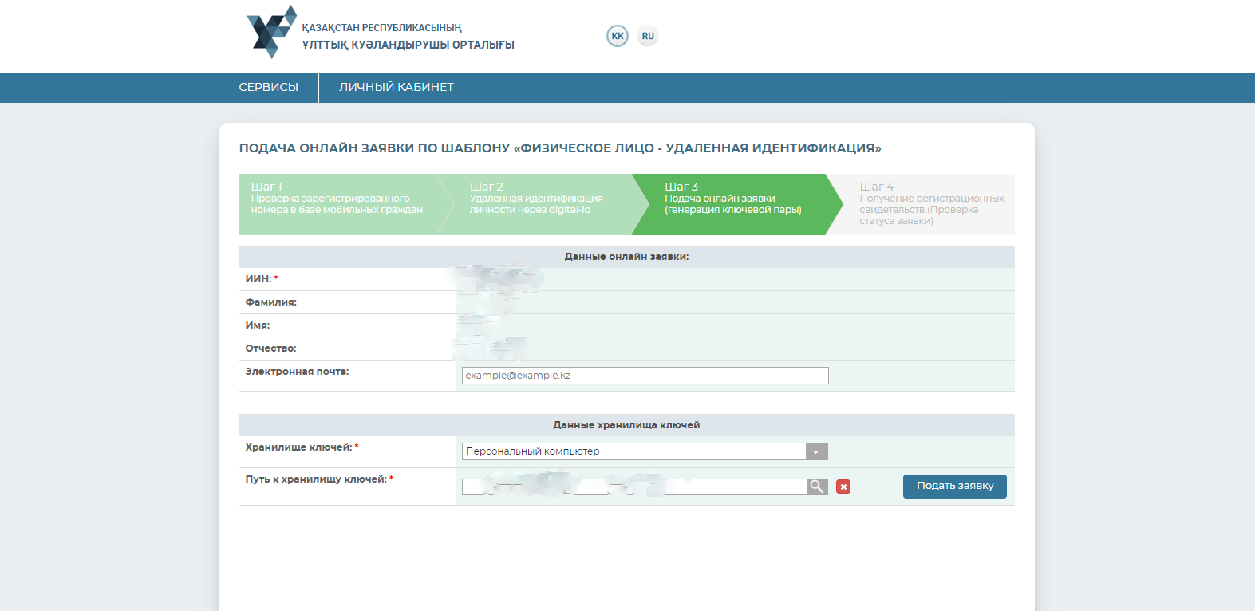

1. Нажать кнопку «Обновить»

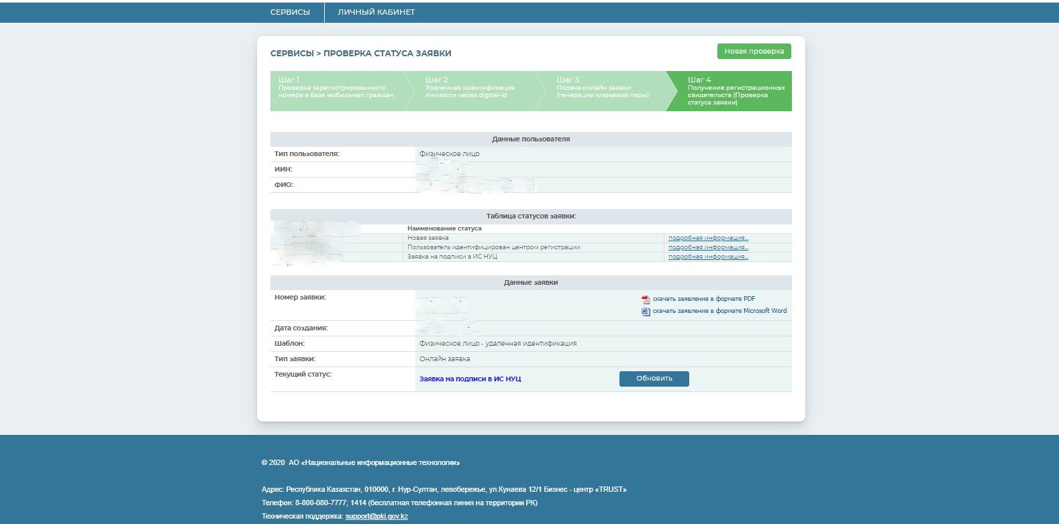

1. В полях «Новый пароль» и «Повторите пароль» назначить свой пароль на ЭЦП, соответствующий необходимым требованиям и нажать кнопку «Загрузить сертификаты»

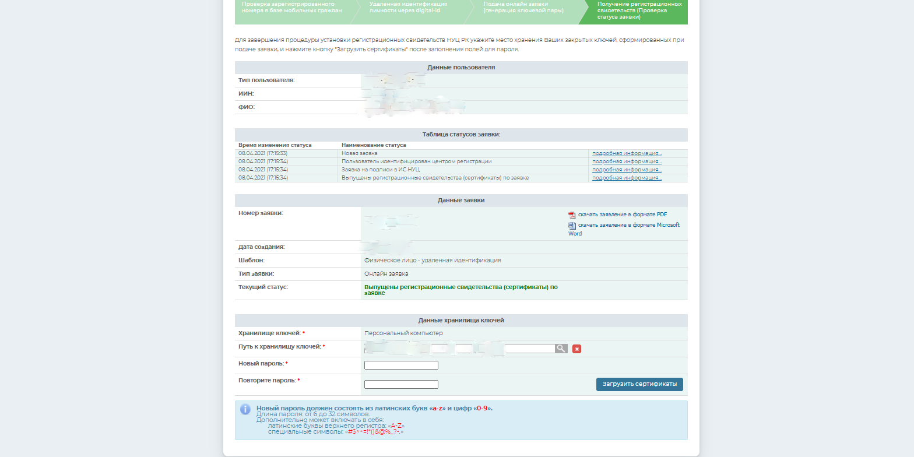

1. Откроется окно с уведомлением об успешной установке ЭЦП

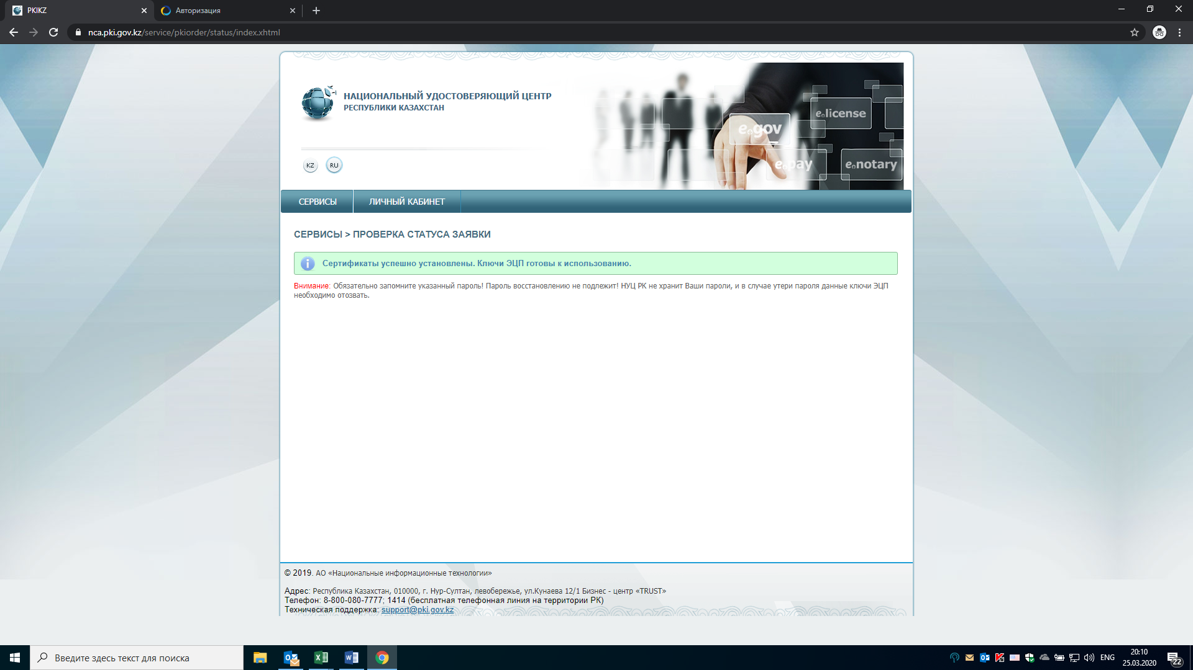

**Поздравляем!!!**

Ваши сертификаты ЭЦП успешно установлены в папке, указанной в шаге 18